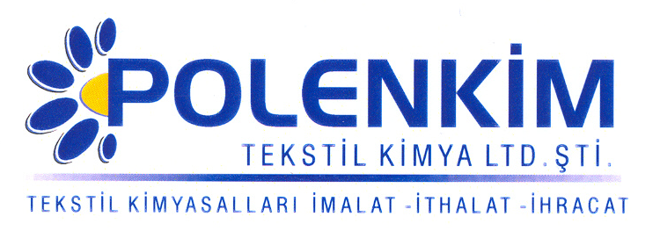

POLENSİL WN 25

Polensil WN 25, özel geliştirilmiş polimer zinciri sayesinde kendini rakip ürünlerden ayıran, yeni jenerasyon silikon esaslı bir apre malzemesidir. Silikonun bilinen özellikleri yanı sıra, ipeksi kaygan bir tuşe verir.

KARAKTERİSTİKLER

Görünüş : Berrak sarı likit
pH : 7,0 + 0,5
Sp.gr : ~ 1,0
İyonite : Noniyonik

ÖZELLİKLERİ

- Her türlü elyafta (doğal-sentetik) ve bunların karışımlarında her kumaş türünde (örgü - dokuma), hem emdirme hem de çektirme metodu ile kullanılabilir.
- Emülgatör içermez.
- Polensil WN 25’ in diğer bir özelliği de kumaşın optik değerini etkilememesdir.
- Polensil WN 25 ile sararma riski oluşmaz.
- Renk nüans farkı oluşturmaz, beyazlarda güvenle kullanılır.
- Uygulandığı elyafın hidrofilitesini korur.

KULLANIM ALANLARI VE ŞEKLİ

Çektirme Fular (Emdirme)
Kullanım Miktarı 1 - 2 gr/lt 5 - 10 gr/lt
pH 6,0 - 6,5 6,0 - 6,5
Pic-up 70 - 80 %
Sıcaklık 40 - 50 ⁰C 120 C - 160 ⁰C
Süre 20 - 40 dak. 2 - 3 dak.

SAKLAMA KOŞULLARI

Sıcaktan, nemden ve soğuktan korunduğunda orijinal ambalajında en az 6 ay özelliklerini muhafaza eder.

Teknik bültenlerimizde yer alan bilgi ve açıklamalar, tamamen ürünün kullanım koşulları ve metotlarının anlaşılması ile ilgili olup, uygulamada ortaya çıkabilecek olan farklılıklar için bağlayıcılık oluşturmaz.
_______________________________________________________________________________
Tel: (0224) 211 33 36 (pbx) Fax: (0224) 211 37 95 BUTTİM (Bursa Uluslararası Tekstil Ticaret Merkezi) B Blok Kat:5 No:1423 www.polenkim.com

